СОВЕТЫ

начинающим исследователям шежере (родословной)

Итак вы решили заняться составлением своей родословной? Безусловно этот процесс очень интересен и захватывающий и приведет вас к многочисленным открытиям, интересным фактам.
Хотелось бы дать некоторые советы.
Задача первого этапа - собрать сведения «лежащие на поверхности»
В первую очередь, необходимо составить "остов" вашего генеалогического древа. Возьмите бумагу и просто попробуйте перенести на нее ту информацию какую знаете сами.
Начинайте с себя. Допустим вас зовут Иван, родителей Петр и Лидия, дедушек и бабушек Кирилл, София, Матвей и Ольга соответственно. Эту информацию вы вспоминаете сходу, не задумываясь. Далее вспоминаете, что у отца есть сестра Ольга, сыновья которой (ваши двоюродные братья) - Семен и Егор. А также вспоминаете отчества дедушки Кирилла и бабушки Ольги - Михайлович и Николаевна, что дает имена двух прадедушек - Михаила и Николая. Теперь смело можно рисовать самое первое родословное древо:
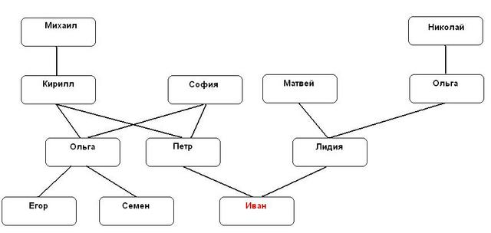
Рис. 1. Первое родословное древо.
Итак, получается, что вы самостоятельно нарисовали свое родословное древо из 12 персон, глубиной в 4 колена. Что ж - для начала неплохо!
Раньше, до наступления компьютерной эры, родословные древа рисовали вручную, что естественно осложняло процесс систематизации и обновления полученных сведений. Сегодня большим помощником в составлении древа может стать генеалогическая программа. Таких программ сейчас очень много. Прочитать о них и подобрать себе по вкусу можно в разделе сайта Программы.
Допустим, вы выбрали программу, разобрались в интерфейсе и перенесли информацию с бумаги в компьютер. Теперь мы можем также ввести (самостоятельно!) еще дополнительную информацию: фамилии, даты жизни, и т.д.
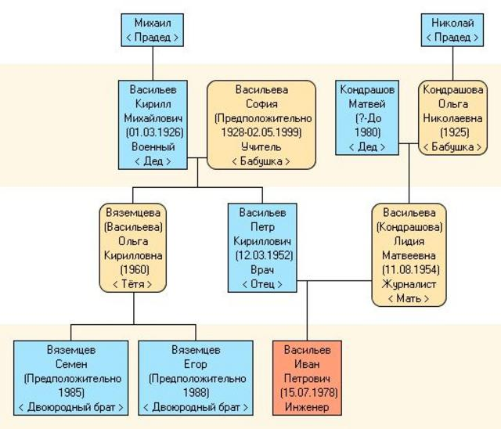
Рис. 2. Расширенное первое родословное древо.
Теперь необходимо начать с опроса родственников - родителей, бабушек, дедушек, теть, дядь и т.д. Здесь необходимо сразу подумать о том какие сведения в дальнейшем будут вам интересны и составить для себя памятку: обязательные сведения - это ФИО, годы жизни; менее важные - места рождения, жительства, смерти, профессия. Также безусловно будут интересны фотографии, биографии, истории из жизни (это уже сугубо индивидуально).
Очень важно при опросе родственников стараться узнать максимум сведений - и обязательно все нужно записать! Учитывайте - если вам известно чье-то отчество - то автоматически можно добавлять и отца с таким именем.
Следующий этап-обращение в архив.
Ведь ценность многих родословных не только в том, что сохранились семейные предания, но и в том, что многие данные подкрепляются архивными источниками.
Работу по сбору генеалогической информации в государственных и муниципальных архивах необходимо начать с уточнения принадлежности населенного пункта к той или иной волости, уезду, губернии, а в советский период к тому или иному сельсовету или району. В этом могут помочь справочники по административно-территориальному делению, серия книг под названием «Населенные пункты Башкортостана»,
После того, как Вы уточнили принадлежность населенного пункта к определенной волости, уезду, губернии Вы можете обратиться к документам муниципального архива или с фондов государственных архивов республики (Центрального государственного исторического архива Республики Башкортостан и Центрального государственного архива общественных объединений Республики Башкортостан). При необходимости можно обратиться в государственные архивы регионов, а также в федеральные государственные архивы. Адреса муниципальных и государственных архивов Республики Башкортостан могут предоставить в архивных отделах администраций городов и районов. Также информацию об архивах и их фондах можно найти на сайте Федерального архивного агентства (hhtp://www.rusarchives.ru). Возможно, возникнет необходимость обращения к архивам ЗАГС.
Важным источником информации о сельских жителях советского периода являются похозяйственные книги, которые находятся на хранении в муниципальных архивах. В похозяйственных книгах содержится информация о крестьянских хозяйствах. В них указаны глава семьи, другие члены семьи, год рождения, грамотность, места их работы, а также размер приусадебного участка, хозяйственные постройки и др.
Дальнейший поиск приведет Вас в Центральный государственный исторический архив РБ, где находятся на хранении материалы переписей населения с конца XVIII века по 1926 год, а также метрические книги и другие документы, позволяющие составить родословие той или иной фамилии.
Если вы знаете населенный пункт, и имена предков в 1859 году, то можно обнаружить о них все сведения в ревизских сказках (документах переписей населения). Вот как выглядит лист из ревизской сказки:
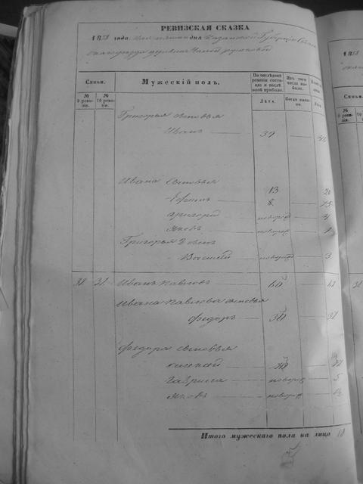
В Центральном государственном историческом архиве Республики Башкортостан (далее ЦГИА РБ) находятся на хранении документы переписей населения с конца XVIII века. Всего было проведено 10 ревизий. В ЦГИА РБ имеются на хранении ревизские сказки с 5-й по 10 ревизии. Они объединены в фонд Оренбургской казенной палаты, сгруппированы по времени проведения, уездам Оренбургской губернии, социальному положению и национальности населения. Сохранились ревизские сказки 1816,1834, 1850, 1859 гг. Более ранние в архивах Москвы и Санкт-Петербурга. Более поздние, к сожалению не сохранились. Ревизские сказки - списки лиц, составленные во время проведения ревизий населения Оренбургской губернии. В них записывались лица, относившиеся к податным сословиям: крестьяне, посадские люди, однодворцы, ясашные люди, бобыли, ямщики, работные люди, вольные "гулящие люди" и др. Не включались в сказки дворяне, духовенство, чиновники как сословия, не подлежавшие обложению налогами. Ревизская сказка представляет собой сообщение о составе жителей того или иного двора, как правило, связанных родственными отношениями. (Что представляют собой «ревизии»? В начале XVIII века активная внешняя и внутренняя политика Петра I потребовала огромных финансовых расходов. Была пересмотрена налоговая система, в результате чего Россия перешла к подушному обложению. А это в свою очередь потребовало перехода к новой податной единице – «ревизской душе». Все население Российского государства было поделено на податную и неподатную части. К первой относились крестьяне, мещане, цеховые ремесленники, купцы. Ко второй – дворяне, духовенство, чиновники. Для определения количества податного населения стали производиться переписи мужского населения податных сословий, называемые «подушными ревизиями». Податное население обязано было платить подушную подать и отбывать рекрутскую повинность. Ревизии учитывали также большую часть неподатного населения, которые переписывались только для счета. Первая ревизия была проведена в 1719 году. Вплоть до новой ревизии все перемены в естественном движении населения не принимались во внимание. Сама перепись длилась один-два года, а затем вплоть до следующей переписи проводилась ревизия, в ходе которой уточнялись и дополнялись первоначально полученные сведения. Женское население не учитывалось I, II, VI ревизией. Всего было проведено десять ревизий. ) Ревизские сказки позволяют установить следующие сведения: сословную принадлежность, национальность лица, подающего сказку; его фамилию, имя, отчество, возраст, так же и по последней ревизии; затем - имя, отчество, фамилия членов семьи с указанием возраста (для мужчин еще и возраст по последней ревизии), отношения к главе семьи (сын, зять, сноха, сестра, племянник и т.п.), причины выбытия из тягла (умер, отселен, в рекрутах и т.п.). Сведения о женском поле выделены и составляют правую часть сказки (Приложение 15).
Ревизские сказки сгруппированы по времени проведения, уездам Оренбургской губернии, социальному положению и национальности населения. Итак, в ЦГИА РБ имеются материалы переписей по Белебеевскому, Бирскому, Бугульминскому, Бугурусланскому Бузулукскому, Верхнеуральскому, Мензелинскому, Стерлитамакскому, Троицкому, Уфимскому, Челябинскому, Шадринскому, Оренбургскому уездам Оренбургской губернии. А также есть несколько дел по некоторым уездам Вятской и Пермской губерний.
В Государственном архиве Оренбургской области находятся на хранении материалы некоторых ревизий за период с 1795 по 1850 гг. по городам Бирск, Стерлитамак, Уфа, по некоторым населенным пунктам Бирского, Оренбургского, Стерлитамакского, Уфимского уездов.
За более ранние годы «ревизские сказки» можно найти в Российском государственном архиве древних актов в фондах Коллегии экономии (Ф. 280), «Ландратские книги и ревизские сказки» (Ф. 350). Отдельные данные можно найти в Российском государственном историческом архиве (фонды Сената, Департамента разных податей и сборов (Ф. 571) Министерства финансов).
Кроме ревизских сказок в этом же фонде находятся городовые обывательские книги, введенные согласно городовому положению 1785 года. Книги состоят из шести частей, в которые соответственно вносились: "настоящие городовые обыватели" (домо- и землевладельцы), гильдейские купцы, "цеховые" (мастера, подмастерья и ученики разных ремесел), "иногородние и иностранные гости", именитые граждане (городские и общественные деятели, ученые, академики, художники, банкиры, оптовые торговцы и др.) и посадские (все остальные жители города). Кроме этого, в фонде Оренбургской казенной палаты хранятся окладные книги (росписи) и именные списки купцов и мещан городов Оренбургской губернии. Окладные росписи о купцах содержат сведения о владельцах капитала и их семьях, их возрасте по последней ревизии, сведения о капитале, о семье по предыдущей ревизии. Окладные росписи о мещанах включают следующие сведения: фамилию, имя, отчество мещанина, число душ в семье, происхождение (из какого сословия или состояния перечислен в мещане), в какое сословие выбыл из мещанского общества, сведения о владении.
В 1897 году была проведена Первая всеобщая перепись населения Российской империи, материалы которой по Уфимской губернии были изданы Центральным статистическим комитетом Министерства внутренних дел. Две тетради по переписи населения Уфимской губернии, опубликованные в 1901 и 1904 годах, хранятся в научно-справочной библиотеке архива. В них содержатся сведения об общем числе населения губернии в уездах и городах, численность по полу и возрасту, грамотности, сословиям, родному языку, вероисповеданию, занятиям населения.
Первая советская перепись населения была проведена по постановлению 7 Всероссийского съезда Советов в 1920 году вместе с сельскохозяйственной переписью и кратким учетом промышленных предприятий в городах и в сельской местности. Основным бланком был личный листок, кроме того, в городах - квартирная карта и подворная ведомость. Документы по проведению этой переписи находятся в фондах Уфимского губернского статистического бюро и Башкирского республиканского управления статистики.
В 1926 году была проведена Первая Всесоюзная перепись населения. Документы этой переписи находятся в фонде Башкирского республиканского управления статистики. Кроме обобщающих сводок в документах по переписи имеются владенные ведомости (в городах и поселках) и поселенные списки домохозяев (в сельской местности). Во владенных ведомостях переписи 1926 года указывались: адрес владельца, фамилия, имя и отчество, число семей, проживающих в квартире, и число жильцов. В поселенных списках домохозяев указывались: фамилия, имя и отчество домохозяина, национальность, число членов семьи с указанием пола.
Первичные материалы последующих переписей населения БАССР – 1939-го, 1959-го, 1970-го, 1979-го годов - на хранение в ЦГИА РБ не поступали.
Богатый генеалогический материал содержится в метрических книгах фондов Уфимской духовной консистории и Оренбургского магометанского духовного собрания.
Метрическая книга – совокупность актов культовой регистрации, удостоверяющих события рождения (крещения), брака (венчания, никаха), смерти (погребения) конкретных лиц в виде хронологических записей в книжной форме.
Существовало два экземпляра метрической книги: приходской и консисторский (духовного собрания). При этом в терминологии ЗАГСов приходской экземпляр именуется первым, консисторский – вторым.
Метрическая книга состояла из трех неразрывных частей: о рождающихся, о бракосочетавшихся, об умерших. Отличие мусульманских метрических книг от православных в том, что в мусульманских метрических книгах присутствует раздел о бракоразводах.
Для поиска метрических данных лиц православного вероисповедания следует обратиться к документам архивного фонда Уфимской духовной консистории (И-294). Повсеместно в России метрические книги были введены с мая 1722 года. В каждом приходе велись метрические книги записей о родившихся, сочетавшихся браком, умерших. Разводы были редкостью и оформлялись лишь через Духовную консисторию. В ЦГИА РБ хранятся метрические книги с начала XIX века по 1900 год по Бирскому, Белебеевскому, Орскому, Стерлитамакскому, Троицкому, Уфимскому уездам, по городам Уфа (до 1919 года), Бирск, Белебей, Стерлитамак. Фонд Уфимской духовной консистории на хранение в ЦГИА РБ поступил не полностью, поэтому многие метрические книги считаются утерянными. В метрических книгах можно найти сведения о времени и месте рождения, крещения; указывались имя ребенка, фамилия, имя, отчество родителей, их социальное происхождение, данные о восприемниках (Приложение 11). В разделе о заключении браков имеются сведения о времени и месте бракосочетания, данные о брачующихся и поручителях. В разделе об умерших приводятся сведения о времени, месте, обстоятельствах смерти и погребения. Важнейшими источниками по родословию любой православной семьи являются исповедные росписи (посемейные списки), в которых отмечали: место жительства и социальное положение семьи, главу семьи и отношение к нему других членов семьи, их имена, отчества, фамилии, возраст и прохождение исповеди и причастия. К сожалению, исповедные росписи поступили на хранение в Центральный государственный исторический архив РБ лишь по нескольким церквям.
Также в фонде Уфимской духовной консистории отложились метрические книги тептярей-язычников Бирского уезда со второй половины XIX века по 1918 год, Уфимской еврейской общины за период с начала XX века, общины христиан-староообрядцев за тот же период. Следует отметить, что их количество в ЦГИА РБ незначительно. В документах архивного фонда Пермской духовной консистории (Ф.37) Государственного архива Пермской области содержатся метрические книги православных единоверческих и старообрядческих церквей ряда городов, сел, деревень Бирского уезда Уфимской губернии за 1883-1915гг.
Место хранения метрических книг также можно уточнить по справочникам «История русской православной церкви в документах региональных архивов России. Аннотированный справочник-указатель. М., 1993» и «История русской православной церкви в документах федеральных архивов России, архивов Москвы и Санкт-Петербурга. Аннотированный справочник-указатель. М., 1995».
Метрические книги лиц мусульманского вероисповедания отложились в фонде Оренбургского магометанского духовного собрания (И-295). Обязательное ведение метрических книг распространилось на магометанские общины Оренбургского края с 1828 года. В ЦГИА РБ хранятся метрические книги с 1829 по 1899 год, по некоторым приходам до 1919 года. В документах этого фонда сосредоточены метрические записи по Астраханской, Вятской, Казанской, Нижегородской, Оренбургской, Пензенской, Пермской, Самарской, Саратовской, Симбирской, Тобольской, Томской, Уфимской губерний и Внутренней Киргизии. Метрические книги по мусульманским приходам также состоят из разделов о рождении, заключении браков, о разводах, об умерших (Приложение 12). В разделе о родившихся имеются сведения об имени ребенка, фамилии, имени, отчестве родителей, их социальном положении, месте рождения ребенка. В разделе о сочетании браков, кроме общих сведений, есть данные о размере калыма (выкупа) и порядке его уплаты, часто встречается тамга того или иного человека. Очень часто сведения из этого раздела остаются невостребованными, так как брак заключался на родине невесты. В мусульманских семьях разводы происходили не очень часто, но они нашли отражение в метрических книгах. Здесь можно найти сведения о том кто являлся инициатором развода, и по какой причине он произошел. В разделе об умерших приводятся те же самые сведения, что и в метрических книгах лиц православного вероисповедания. Основная трудность при использовании метрических книг мусульманского населения в том, что они написаны арабской графикой. Также при обращении к метрическим книгам как православным, так и мусульманским бывает трудно определить в каком населенном пункте находилась церковь или мечеть.
Метрические книги ряда православных и магометанских приходов Белебевского, Бирского, Мензелинского, Стерлитамакского, Уфимского уездов Уфимской губернии, а также Бугульминского, Бугурусланского, Бузулукского, Оренбургского уездов Оренбургской губернии находятся на хранении в Национальном архиве Республики Татарстан. В Интернете представлена база данных по метрическим книгам церквей и мечетей за 1724-1917 гг., составленная сотрудниками Национального архива РТ. С помощью базы данных можно выяснить есть ли в Национальном архиве РТ интересующие сведения, а затем уже либо направить запрос, либо самостоятельно поработать с документами.
С момента своего возникновения метрики фиксировали сословную принадлежность лица, а это определяло его дальнейшее правовое и имущественное положение в государстве. Одновременно метрики несли элемент уравнивания сословий, поскольку они стали первым и долгое время оставались единственным всесословным источником.
Сведения по истории дворянских родов сосредоточены в родословных книгах российского дворянства (Приложение 13). Часть копий отложилась в ЦГИА РБ в фонде Оренбургского губернского правления (И-1) (всего 12 дел). В ЦГИА РБ создана база данных по этим документам, куда включены данные о фамилии, имени, отчестве, возрасте, происхождении, собственности, образовании, месте жительства и службы, дате записи. Отдельные сведения можно найти в книгах В.А. Новикова «Сборник материалов для истории уфимского дворянства», Г.Ф. и З.И. Гудковых «Аксаков С.Т. Семья и окружение». К сожалению, документы Уфимского губернского, а также уездных дворянских собраний в ЦГИА РБ не поступили.
Информация о лицах, которые получили дворянское достоинство представлена в документах архивного фонда Департамента герольдии (Ф. 1343) Российского государственного исторического архива. В данном фонде представлены дела о пожаловании в дворянское, княжеское, графское и баронское достоинство, о потомственных и личных почетных гражданах. В составе данного фонда хранятся копии губернских родословных книг, а также родословные, метрики, другие личные документы дворян и почетных граждан. Родословные княжеских и боярских родов (так называемая «Бархатная книга»), жалованные грамоты на титулы и дворянство, дипломы на звание почетных граждан представлены в документах архивного фонда Гербы, жалованные грамоты, дипломы и патенты на чины (Ф.1411) Российского государственного исторического архива. Родословные книги представлены в списках А.Ф. Малиновского, А.М. Пушкина и др. архивного фонда Рукописный отдел библиотеки МГА-МИД (Ф.181) Российского государственного архива древних актов. В данном фонде представлена копия Бархатной книги.
Сведения по генеалогии мусульманских князей и дворян отложились в фонде Оренбургского магометанского духовного собрания Центрального государственного исторического архива РБ, где есть родословные книги отдельных мусульманских родов. Также можно обратиться к описанным выше фондам РГИА и ЦГИА РБ, где представлены данные о дворянских родах.
Историю семей православных священнослужителей можно проследить по Уфимским епархиальным ведомостям, издававшимся с 1879 по 1917 год. В них приводились данные о назначениях, перемещениях, увольнениях всех служащих епархии, биографии многих священников. Основными архивными документами по истории семей священнослужителей являются клировые ведомости. В фондах ЦГИА РБ хранятся клировые ведомости только по нескольким церквям.
Сведения о мусульманских священнослужителях можно обнаружить в документах архивного фонда Оренбургского магометанского духовного собрания. Имеется очень обширный материал о перемещениях, назначениях (Приложение 14). Даже есть оригиналы Указов о назначении имамов.
Биографические сведения священнослужителей других конфессий можно найти в документах архивных фондов ЦГИА РБ: Канцелярии Оренбургского гражданского губернатора, Канцелярии Уфимского гражданского губернатора, Президиума Верховного Совета Башкирской АССР, Министерства охраны общественного порядка БАССР.
По окладным книгам (росписям) и именным спискам купцов и мещан городов Оренбургской губернии (И-138) можно узнать сведения о владельцах капитала (фамилию, имя отчество мещанина); число душ в семье, их возрасте по последней ревизии, о семье по предыдущей ревизии; происхождении (из какого сословия или состояния перечислен в мещане), в какое сословие выбыл из мещанского общества, сведения о владении.
Также, при составлении родословной будут интересны сведения содержащиеся в городовых обывательских книгах (И-138), введенных согласно городовому положению 1785 г. (Приложение 17). Книги состоят из шести частей, в которые соответственно вносились: "настоящие городские обыватели" (домо- и землевладельцы), гильдейские купцы, "цеховые" (мастера, подмастерья и ученики разных ремесел), "иногородние, и иностранные гости", именитые граждане (городские и общественные деятели, ученые, академики, художники, банкиры, оптовые торговцы и др.) и посадские (все остальные жители города).
Сведения о переселенцах середины XIX – начала XX вв. можно найти в фонде Уфимского отделения Крестьянского поземельного банка (И-336)
О службе башкир, мишарей можно почерпнуть сведения в документах, которые отложились в фонде Оренбургского военного губернатора (И-2). 10 апреля 1798 года был издан Указ, по которому в Башкирии вводилась кантонная система управления, переводившая некоторые народы Башкирии в военное сословие. В фонде Оренбургского военного губернатора отложились формулярные списки, т.е. личные дела башкир, мишарей, казаков, из которых можно узнать возраст, время поступления на военную службу, сведения о полученных званиях, наградах, а также о том, в каких походах участвовал. Приводится также состав семьи. Формулярные списки на рядовых поступили на хранение в архив не по всем кантонам. Но командный состав представлен достаточно хорошо (Приложение 18).
В Российском государственном военно-историческом архиве, в Российском государственном архиве военно-морского флота можно почерпнуть информацию о служивших в армии и участвовавших в боевых действиях.
Сведения о службе того или иного лица можно получить по адрес-календарям (Приложение 19). В научно-справочной библиотеке ЦГИА РБ имеются адрес-календари Уфимской губернии за 1873-1917 годы. После этого можно просмотреть документы архивных фондов тех или иных учреждений. Во многих дореволюционных фондах отложились дела по личному составу: личные дела, формулярные списки, приказы.
В различных архивных фондах можно найти дополнительные сведения. Например, много генеалогической информации содержится в документах архивного фонда Оренбургского военного губернатора, Уфимского губернского жандармского управления, Директора народных училищ Оренбургской губернии (Приложение 20).
Хотелось бы отметить, что сотрудниками ЦГИА РБ ведется большая работа по созданию баз данных генеалогического характера по различным архивным фондам Центрального государственного исторического архива Республики Башкортостан.
Созданы или создаются следующие базы данных (БД):
- БД и географический указатель в шести томах по «ревизским сказкам» по фонду Оренбургской казенной палаты. Создана в 1998 году. БД и указатель содержат следующие сведения: населенный пункт по алфавиту, уезд, год, губерния, волость, поисковые данные.
- БД и именной указатель родословных дворян Оренбургской губернии за 1793-1855 годы по фонду Оренбургского губернского правления созданы в 1996 году. Приводятся такие сведения, как фамилия, имя, отчество, возраст, происхождение, собственность, образование, место жительства, место службы, дата записи, поисковые данные.
- БД по метрическим книгам приходов г. Уфы по фонду Уфимской духовной консистории. Содержит такие сведения, как название населенного пункта, уезда, губернии, прихода, фамилия, имя, отчество, вид события, место события, фамилия священника, сделавшего запись, дата события, поисковые данные, примечание. Ввод данных не закончен.
- БД по метрическим книгам по фонду Оренбургского магометанского духовного собрания. Вносятся такие сведения, как название населенного пункта, уезда, губернии, дата события, поисковые данные. Ввод данных продолжается

Совет исследователю: Для работы в ЦГИА РБ Вам необходимо получить в архивном отделе Администрации городского округа город Кумертау Республики Башкортостан рекомендательное письмо. Телефон 4-24-03 начальник отдела Попова Любовь Александровна, приемный день исследователя- еженедельно пятница с 8.00 до 17.00 Адрес: РБ, г.Кумертау, ул. Карла Маркса 24/2

